

Studijski program: Informatika
Predmet: Poznavanje poslovnih procesa

Predlog rešenja za implementaciju poslovnog procesa: Proces prodaje (Booking tura)

Predmetni Nastavnik: Student:
Saša Stamenović Marija Nikolić 025/2024
1. Uvod u predlog rešenja

Prodaja, kao jedan od najvažnijih poslovnih procesa u svakoj organizaciji, predstavlja skup aktivnosti koje obuhvataju identifikaciju kupaca, ponudu proizvoda/usluga, realizaciju prodaje i posptrodajne aktivnosti. Cilj svake prodaje je ostvarivanje prihoda, razvijanje poslovanja i zadovoljavanje potreba kupaca, pri čemu se uspešnost prodaje meri stepenom ispunjenja ovih ciljeva.
Kako bi prodaja bila uspešna, neophodno je njome pravilno upravljati. Upravljanje prodajom podrazumeva planiranje, organizovanje i kontrolu svih aktivnosti povezanih sa prodajom usluga ili proizvoda. Glavne aktivnosti u procesu prodaje obuhvataju:
- Pronalaženje kupaca
- Komunikacija sa kupcima
- Kreiranje ponuda
- Realizacija narudžbine
- Naplata
- Praćenje prodaje
U okviru transportne industrije, prodaja se odnosi na organizaciju i prodaju transportnih tura (booking tura), gde je potrebno koordinisati veliki broj informacija kao što su relacije, vozila, vozači, rokovi i zahtevi klijenata. U praksi, ove aktivnosti se često realizuju kroz manuelne procese ili nedovoljno integrisane sisteme, što može dovesti do grešaka, gubitka podataka i smanjene efikasnosti. Zbog toga se javlja potreba za razvojem aplikativnog rešenja koje omogućava efikasno upravljanje procesom prodaje transportnih usluga.
U okviru predloga rešenja modelovan je proces prodaje transportnih usluga u informacionom sistemu MPM Transport. Cilj modelovanja je prikaz ključnih aktivnosti, tokova podataka, resursa i objekata koji učestvuju u realizaciji procesa, počev od prijema zahteva klijenta do realizacije ture i isporuke usluge. Za potrebe modelovanja korišćeni su različiti pristupi, uključujući SSA, DFD, IDEF0 i MOV dijagrame, kako bi se proces sagledao iz više perspektiva.

2. SSA dijagram
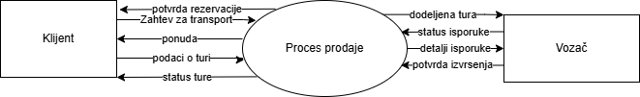
2.1 SSA root

SSA root dijagram prikazuje proces prodaje transportnih usluga kao jedinstven proces koji komunicira sa spoljnim entitetima – klijentom i vozačem. Klijent šalje zahtev za transport, a sistem vraća ponudu i potvrdu rezervacije. Nakon toga, proces dodeljuje turu vozaču koji izvršava transport i šalje status isporuke nazad sistemu.

2.2 SSA DFD1

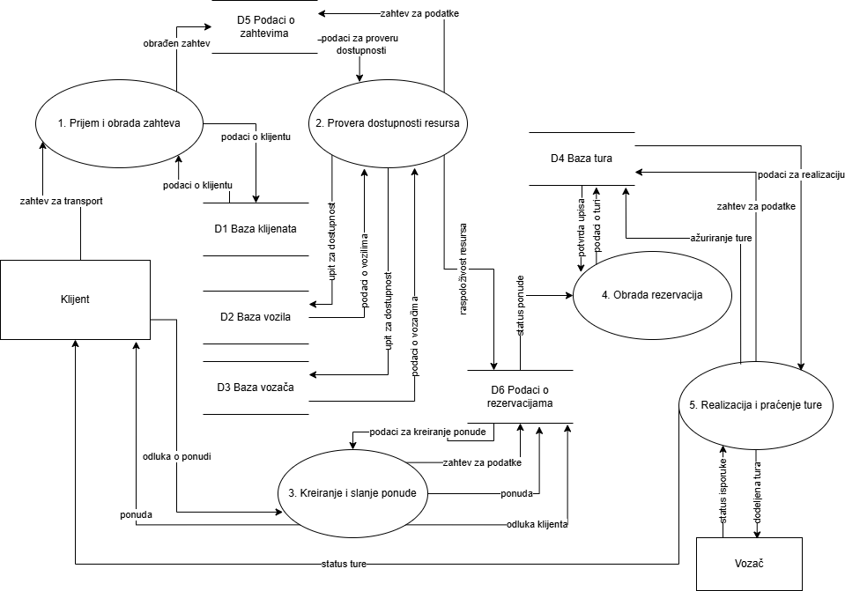
Dijagram prikazuje tokove podataka u procesu prodaje tura, gde svi procesi međusobno komuniciraju isključivo preko skladišta podataka. Baze klijenata, vozila, vozača i ture služe za čuvanje informacija, dok privremena skladišta omogućavaju razmenu podataka između procesa bez direktnog povezivanja.

2.2.1 Dekompozicija prvog procesa

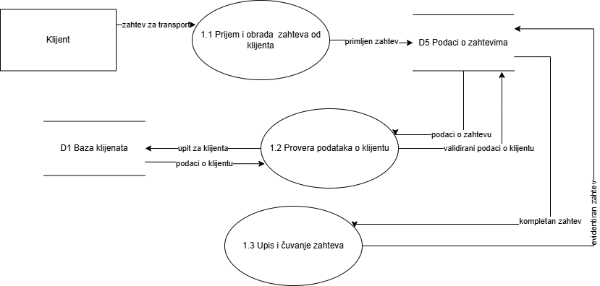

Proces prijema I obrade zahteva je dekomponovan na prijem, proveru i upis zahteva, pri čemu se razmena podataka između podprocesa vrši preko skladišta kako bi se obezbedila konzistentnost i kontrola podataka.

2.2.2 Dekompozicija drugog procesa
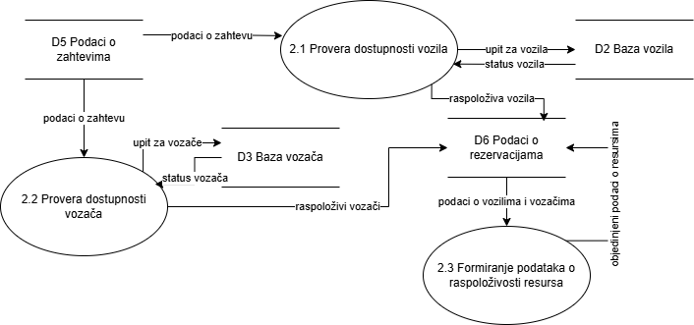
Proces provere dostupnosti resursa dekomponovan je na proveru dostupnosti vozila, proveru dostupnosti vozača i formiranje podataka o raspoloživosti resursa. Razmena podataka između podprocesa vrši se preko skladišta podataka. Skladište D6 koristi se kao privremeno skladište za razmenu podataka između podprocesa u okviru procesa prodaje

2.2.3 Dekompozicija trećeg procesa
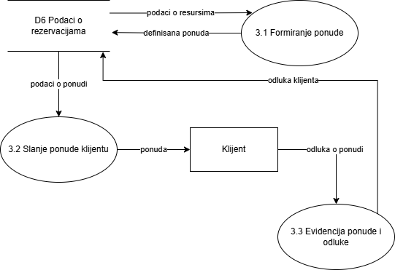

Proces kreiranja i slanja ponude dekomponovan je na formiranje ponude, slanje ponude klijentu i evidentiranje odluke klijenta.

2.2.4 Dekompozicija četvrtog procesa

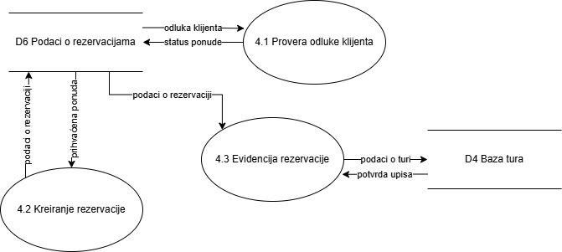

Proces obrade rezervacije dekomponovan je na proveru odluke klijenta, kreiranje rezervacije i evidentiranje rezervacije. Nakon prihvatanja ponude, rezervacija se upisuje u bazu tura i prosleđuje procesu realizacije ture.

2.2.5 Dekompozicija petog procesa

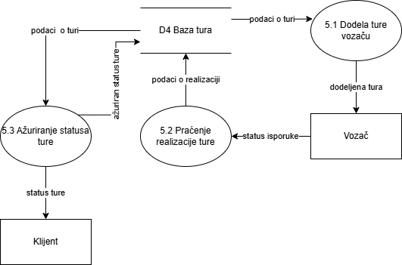

Proces obrade rezervacije dekomponovan je na proveru odluke klijenta, kreiranje rezervacije i evidentiranje rezervacije. Nakon prihvatanja ponude, rezervacija se upisuje u bazu tura i prosleđuje procesu realizacije ture.

3. IDEF dijagram
3.1 IDEF Kontekstni dijagram
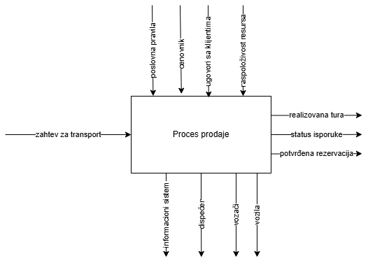

IDEF0 kontekstni dijagram prikazuje funkciju upravljanja procesom prodaje transportnih usluga. Proces započinje prijemom zahteva za transport, a kao rezultat daje potvrđenu rezervaciju, realizovanu turu i status isporuke. Na proces utiču kontrolni faktori kao što su poslovna pravila, cenovnik usluga, raspoloživost resursa i informacije o tržištu, dok se njegova realizacija vrši uz pomoć informacionog sistema, dispečera, vozača i vozila.

3.2 Dijagram dekompozicije

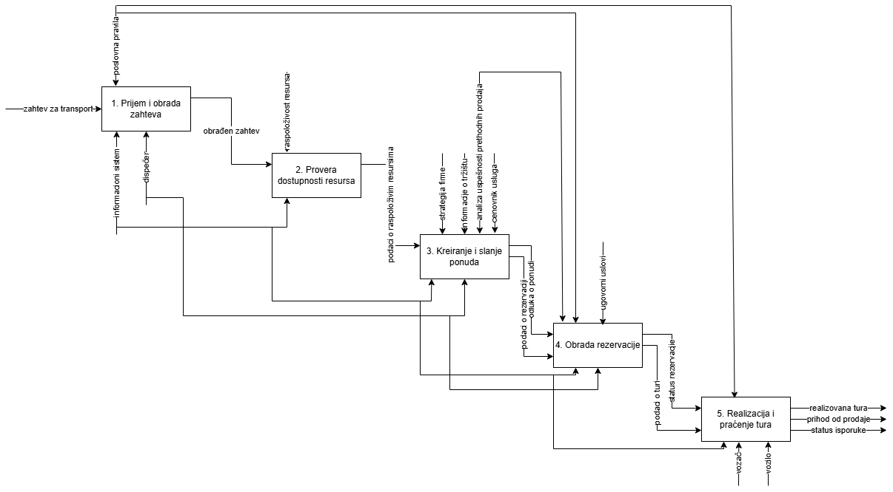

IDEF0 dijagram prvog nivoa dekompozicije prikazuje razlaganje procesa prodaje transportnih usluga na osnovne funkcije prijema zahteva, provere dostupnosti resursa, kreiranja ponude, obrade rezervacije i realizacije ture, pri čemu su funkcije povezane odgovarajućim ulazima i izlazima, uz uticaj kontrolnih faktora i korišćenje potrebnih resursa. Podaci o realizaciji prodaje koriste se za izradu analize uspešnosti, koja predstavlja kontrolni faktor za unapređenje budućih aktivnosti, naročito u procesu kreiranja ponude
4. MOV Dijagram

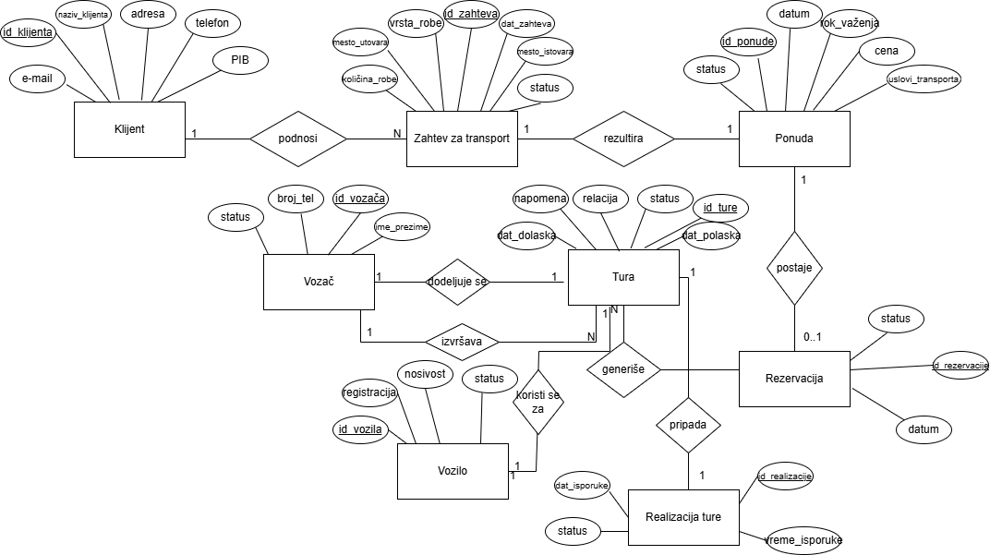

MOV dijagram prikazuje ključne objekte koji učestvuju u procesu prodaje transportnih usluga i njihove međusobne odnose. Proces započinje objektom Klijent, koji podnosi Zahtev za transport. Na osnovu zahteva formira se Ponuda, a njenim prihvatanjem nastaje Rezervacija. Rezervacija dalje generiše Turu, kojoj se dodeljuju Vozač i Vozilo radi realizacije transportne usluge. Nakon izvršenja transporta evidentira se realizacija ture, čime se proces prodaje zaokružuje.

5. Zaključak
Predloženi model omogućava jasno sagledavanje procesa prodaje transportnih usluga kroz različite aspekte – funkcionalni, informacioni i objektni. Integracijom SSA, DFD, IDEF0 i MOV dijagrama obezbeđeno je sveobuhvatno razumevanje procesa, što predstavlja osnovu za dalji razvoj i unapređenje informacionog sistema.

